 | 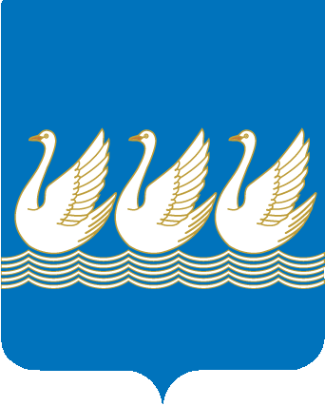
БашkортостанРеспубликаhы  Стeрлетамаkkалаhы  kалаокругы  Советы  453100, Стeрлетамаk,Октябрь проспекты, 32  тел. 24-16-25, факс 24-15-74 |  | Республика Башкортостан  СОВЕТ  городского округа  город Стерлитамак  453100, Стерлитамак, проспект Октября, 32  тел. 24-16-25, факс 24-15-74
KАРАР РЕШЕНИЕ
25 февраля 2015 года № 3-2/33з

Об отчете председателя Совета городского округа город Стерлитамак Республики Башкортостан о своей деятельности в 2014году

Заслушав и обсудив отчет председателя Совета городского округа город Стерлитамак Республики Башкортостан Ю.И.Никифорова о своей деятельности в 2014 году, руководствуясь ч.11.1 ст. 35, ч.5.1 ст. 36 Федерального закона №131-ФЗ «Об общих принципах организации местного самоуправления в Российской Федерации», ст. 19 Устава городского округа город Стерлитамак Республики Башкортостан, ст. 9, 96 Регламента Совета городского округа город Стерлитамак Республики Башкортостан, Совет городского округа город Стерлитамак Республики Башкортостан

РЕШИЛ:

1.Принять к сведению отчет председателя Совета городского округа город Стерлитамак Республики Башкортостан Никифорова Ю.И. о своей деятельности в 2014 году.
2.Деятельность председателя Совета городского округа город Стерлитамак Республики Башкортостан Никифорова Ю.И. по отчету за 2014 год перед Советом городского округа город Стерлитамак Республики Башкортостан считать удовлетворительной.
3.Поручить президиуму и постоянным комиссиям Совета городского округа город Стерлитамак Республики Башкортостан усилить контроль за исполнением решений Совета городского округа город Стерлитамак Республики Башкортостан по вопросам, касающимся основных направлений жизнедеятельности городского округа.
4.Поручить постоянным комиссиям Совета городского округа город Стерлитамак Республики Башкортостан, депутатам Совета активно включиться в работу по участию в организации и проведении мероприятий, посвященных Году литературы и празднованию 70-летия победы в Великой Отечественной войне.
5.Снять с контроля и признать утратившим силу решение Совета городского округа город Стерлитамак Республики Башкортостан от 18 февраля 2014 г. № 3-2/23з «Об отчете председателя Совета городского округа город Стерлитамак Республики Башкортостан о своей деятельности в 2013 году».
6. Контроль за выполнением настоящего решения возложить на главу городского округа город Стерлитамак Республики Башкортостан-председателя Совета городского округа город Стерлитамак Республики Башкортостан Ю.И.Никифорова.

Глава городского округа-
председатель Совета городского
округа город Стерлитамак
Республики Башкортостан Ю.И. Никифоров

